SRIJEDA, 6.5. 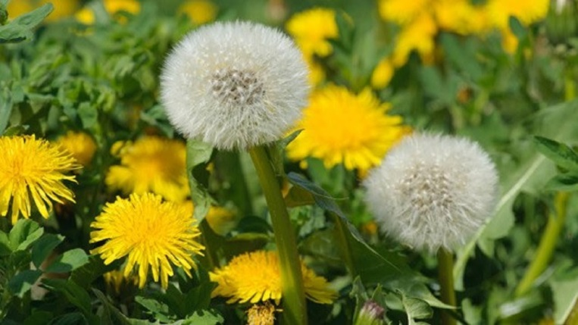
HRVATSKI JEZIK
Bezbroj padobrančića u njemu se krije,
o prekrasnoj livadi svaki od njih snije.
Pogađaš? To su maslačci!!! Imaš li ih u dvorištu? Pogledaj!
Pročitajmo bajku o maslačcima, čitanka str. 130, 131
Je li vam se svidjela priča? Odgovori na ova pitanja usmeno.
Kada se i gdje odvija radnja priče? Kakvo je vrijeme? Iz koje rečenice to saznajemo? Na što su bili ponosni maslačci? Jesu li bili sretni? Zašto? Što ih je najviše ljutilo? Koji su želju imali? Tko ih je slušao? O čemu im je pričao? Što je tada pomislio? Što su ga maslačci zamolili? Uz koji je uvjet vjetar maslačcima ispunio želju? Što su noću radili maslačci? Je li vjetar maslačcima ispunio želju? Kojim se redom odvijaju događaji u priči?
Zapiši u bilježnicu:
Bajka o maslačcima
Ivan Goleš
Vrijeme radnje: svibanj
Likovi: maslačci, vjetar
Maslačci su se grijali na Suncu, ali su bili nezadovoljni. Poželjleli su letjeti s vjetrom. Vjetar je ispunio njihovu želju...
Nastavljam priču - Kamo su maslačci sletjeli? Što se dalje događalo? Zapiši u bilježnicu.
U radnoj bilježnici na str. 111 pročitaj još neke podatke o maslačku i njegovim ljekovitim svojstvima i odgovori na pitanja. Javi mi ako spremaš salatu, sirup ili nešto od maslačaka. Ja sam napravila med od maslačaka i prefini jeeeee!!

LIKOVNA KULTURA 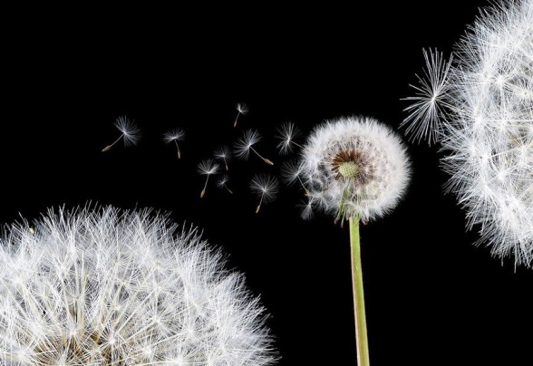

Mislim da pogađate što ćemo danas crtati
Pripremit ćeš papir i olovku. Prisjeti se rada s olovkom i svega što smo govorili.
Crtati znači povlačiti crte. Trag olovke može biti tanak ili debeo. Vrsta olovke i jačina pritiska određuje hoće li trag olovke biti svjetliji ili tamniji.
Crte po toku mogu biti kratke, duge, ravne, zakrivljene...
Po karakteru mogu biti debele, tanke, svijetle, tamne, oštre, meke...

Pogledaj prezentaciju.

Ugodan rad!
